ГОСУДАРСТВЕННОЕ БЮДЖЕТНОЕ ОБЩЕОБРАЗОВАТЕЛЬНОЕ УЧРЕЖДЕНИЕ ЛУГАНСКОЙ НАРОДНОЙ РЕСПУБЛИКИ

«КРАСНОДОНСКИЙ УЧЕБНО-ВОСПИТАТЕЛЬНЫЙ КОМПЛЕКС «ЗАБОТА»

**МАСТЕР-КЛАСС**

**ПО ИЗГОТОВЛЕНИЮ ОТКРЫТКИ**

**К ДНЮ УЧИТЕЛЯ**

Подготовила:

Кучеренко Елена Владимировна

учитель начальных классов

Мастер-класс будет интересен обучающимся 2 – 4 классов, учителям начальных классам, родителям, учителям технологии.

**Назначение:** подарок к Дню учителя.

**Цель:** изготовить поздравительную открытку учителю своими руками.  
**Задачи:**  
1. Совершенствовать навыки работы с бумагой.  
2. Развивать мелкую моторику, творческие способности, фантазию.  
3. Воспитывать уважительное отношение к учителям и умение выражать благодарность за труд учителя.  
**Материалы и инструменты:** цветной картон, цветная бумага, ножницы, клей.

**Ход мастер-класса**

Ребята, приближается День Учителя. Предлагаю вам сделать поздравительную открытку к празднику.

Для изготовления открытки нам понадобятся : цветная бумага, цветной картон, клей, ножницы, простой карандаш.

Вспомним правила безопасной работы с ножницами и клеем.

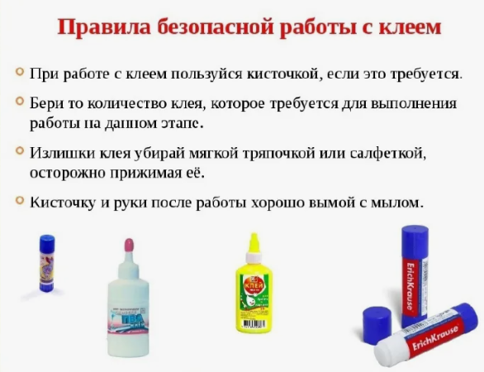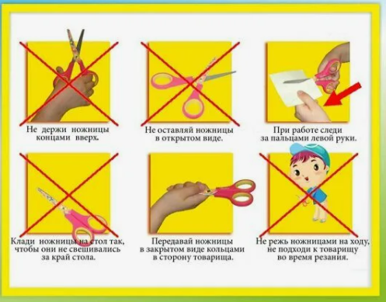

Определитесь, какого цвета будет ваша открытка . Возьмите картон нужного цвета, обведите шаблон совы и вырежьте.

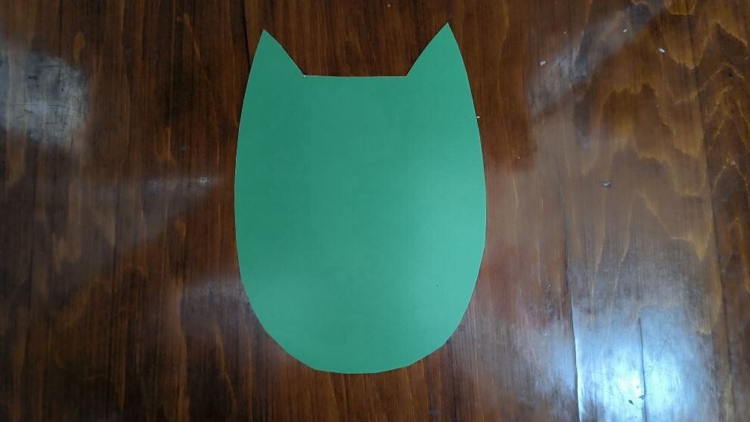

Вырежьте по шаблону из жёлтой цветной бумаги крылья ,глаза, середину цветка, из чёрной цветной бумаги – клюв и глаза совы, из красной цветной бумаги - цветок, а также надпись «С Днём учителя!» 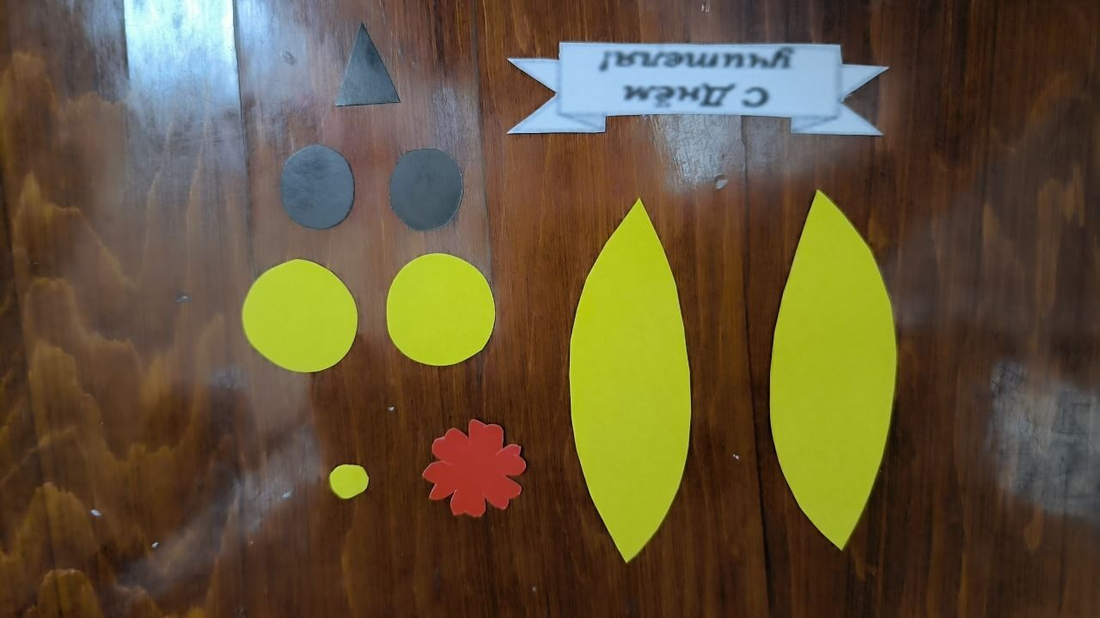

Соберите детали вместе. Соедините все с помощью клея. Открытка готова.

